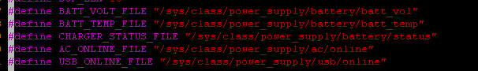

分别代表电池电压，电池温度，电池充电状态，直流电源充电，USB充电

C:\Users\Administrator\Documents\Tencent Files\372183365\Image\C2C\Image1\XEQHJTEUI$W1K@BTZPQMK`U.png

0：no otg 1:otg